**盘点流程**

**一．说明**

    本文档是MM模块的盘点流程。在物资管理环节，通常会在某个时点（如结帐期结束前）进行库存盘点，核实库存数量与帐面数量是否有差异及差异原因，最后调整帐面数量使之与库存数量相符。

    库存与帐面不符的原因很多，如计量误差、收发品种误差、借出借入未准确记帐、自然损耗、事故损耗等。盘点数据出现差异后要查找差异原因，确认是否过帐和过帐的数量，并追究相关人员的责任。

    如果盘点数量有差异并最终差异过帐，则生成移动类型(MvT)701或702的物料凭证，并产生相应的会计凭证。生成会计凭证的自动记帐需在后台配置，详见《[盘点差异过帐](http://blog.sina.com.cn/s/blog_4e997c670100eze7.html)》。

    盘点步骤如下：

|  |  |  |
| --- | --- | --- |
| **序号** | **描述** | **事物码（TCODE）** |
| 1 | 在SAP系统为需要盘点的物料创建盘点凭证 | MI01 |
| 2 | 核查物料的实际的库存数量 |  |
| 3 | 在SAP中将物料的实际的库存数量输入盘点凭证 | MI04 |
| 4 | 在SAP中查看盘点差异，如无差异或允许过帐则执行过帐操作，跳至第8步 | MI20 |
| 5 | 如有差异，则查找差异原因，再次核查实际的库存数量 |  |
| 6 | 将再次核查的库存数量输入盘点凭证 | MI05 |
| 7 | 再次查看盘点差异，如不允许过帐则继续执行第5步 | MI05 |
| 8 | 盘点过帐操作，如有差异则生成物料凭证及财务凭证，如无差异则只是关闭盘点凭证 | MI07 |

[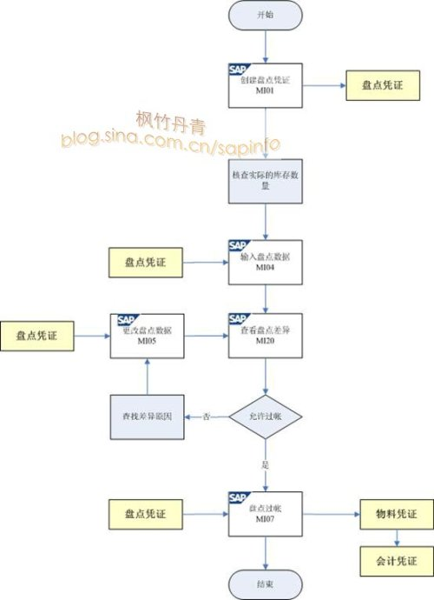](http://photo.blog.sina.com.cn/showpic.html#blogid=4e997c670100lt0h&url=http://s14.sinaimg.cn/orignal/4e997c67g9114bf8dc9ad)

**二．注意要点**

    创建盘点凭证后，该物料将被过帐冻结，直至盘点完成后才能开解，在此期间不可产生物料凭证。

    如果想删除盘点凭证，可用TCODE：MI02作删除标志。

    此流程是不可逆的，MI07盘点完成如发现错误，可选用两种方法修正数据：TCODE:MI10直接修正数据；重新盘点。

    以上各TCODE的操作文档如下：

    MI01、MI02详见《[创建盘点凭证](http://blog.sina.com.cn/s/blog_4e997c670100ezdv.html)》

    MI04、MI05、MI20详见《[输入盘点数量](http://blog.sina.com.cn/s/blog_4e997c670100eze1.html)》

    MI07详见《[盘点差异过帐](http://blog.sina.com.cn/s/blog_4e997c670100eze7.html)》

    MI10详见《[无凭证参考的盘点过帐](http://blog.sina.com.cn/s/blog_4e997c670100gqhj.html)》